

1 电路中的能量转化
[学习目标] 1.理解电功、电功率、焦耳定律、热功率的概念，知道它们的区别与联系(重点)。2.知道纯电阻电路与非纯电阻电路的特点和区别，理解两种电路的能量转化关系(重难点)。
一、电功和电功率
1.电功
(1)电流做功的实质是导体中的恒定电场对自由电荷的 在做功。电能转化为其他形式的能是通过电流做功来实现的。
(2)电功的计算公式：W= 。
单位：焦耳，符号为J。
常用的单位：千瓦时(kW·h)，也称“度”，1 kW·h= J。
2.电功率
(1)定义：电流在一段电路中所做的功与通电时间之比。
(2)公式：P=$\frac{W}{t}$= 。
(3)单位：瓦特，符号为W。
(4)意义：表示电流做功的快慢。
(5)额定功率：额定功率是指用电器在额定电压下正常工作时所消耗的功率，此时流经用电器的电流就是它的额定电流。

(1)电功率越大，表示电流做功越多。( )
(2)由公式P=$\frac{W}{t}$可知，时间越短，功率越大。( )
例1 (2024·上海交大附中浦东实验高中高二期中)已知电灯的亮暗取决于其两端的电压和通过的电流的乘积。如图，电灯L₁、L₂的电阻值均为3 Ω；电灯L₃、L₄的电阻值均为6 Ω。将A、B两端接入电源，四个灯均能发光，若不考虑温度对电阻的影响，最暗的灯是( )
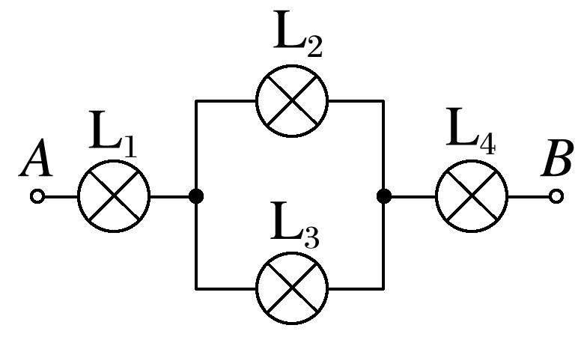
A.L₁ B.L₂ C.L₃ D.L₄
二、焦耳定律
1.焦耳定律
(1)内容：电流通过导体产生的热量跟 成正比，跟 及 成正比。这个关系式最初是由焦耳通过实验直接得到的，物理学中就把它叫作焦耳定律。
(2)表达式 Q= 。
2.热功率
(1)定义：单位时间内的发热量称为热功率。
(2)公式：P_{热}=I²R。

电烙铁通电后，电烙铁的烙铁头热得能把金属熔化，而与电烙铁相连的导线却不怎么热，为什么？
_______________________________________________________________________________________
_______________________________________________________________________________________
_______________________________________________________________________________________
例2 (2025·蚌埠市高二月考)两根由同种材料制成的均匀电阻丝A、B并联在电路中，A的长度为8L，直径为d，B的长度为L，直径为d。那么通电后，A、B在相同的时间内产生的热量之比为( )
A.Q_{A}∶Q_{B}=4∶1 B.Q_{A}∶Q_{B}=8∶1
C.Q_{A}∶Q_{B}=1∶2 D.Q_{A}∶Q_{B}=1∶8
三、电路中的能量转化
1.电动机工作时的能量转化关系
(1)电动机从电源获得能量，一部分转化为 ，还有一部分转化为内能。
(2)电动机的简易模型及其功率、效率
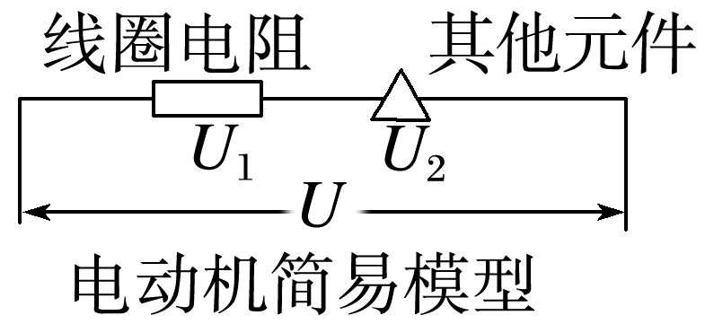
①电动机消耗的功率(总功率)：P_{总}=UI。
②电动机的发热功率：P_{热}=I²R。
③电动机的输出功率(机械功率)P_{机}=P_{总}-P_{热}=UI-I²R。
④电动机的效率：η=$\frac{P_{机}}{P_{总}}$×100%。
2.电池充电时的能量转化关系：电池从电源获得的能量一部分转化为电池的 能，还有一部分转化为内能。
(1)电功W=UIt在任何电路中都适用，Q=I²Rt只在纯电阻电路中适用。( )
(2)电热Q=I²Rt可以用来计算所有含有电阻的电路中产生的焦耳热。( )
(3)任何电路中的电功W=UIt，电热Q=I²Rt，且W=Q。( )
例3 (2024·徐州市高二月考)关于以下三个公式①P=UI；②P=I²R；③P=$\frac{U^{2}}{R}$。计算电动机有关功率时，公式选择正确的是( )
A.热功率可以用公式①
B.热功率可以用公式②
C.总功率可以用公式③
D.总功率可以用公式①②③
例4 (2025·南充市高二期中)在如图所示的电路中，输入电压U恒为10 V，灯泡L标有“6 V，12 W”字样，电动机线圈的电阻R_{M}=1 Ω。若灯泡恰能正常发光，下列说法正确的是( )
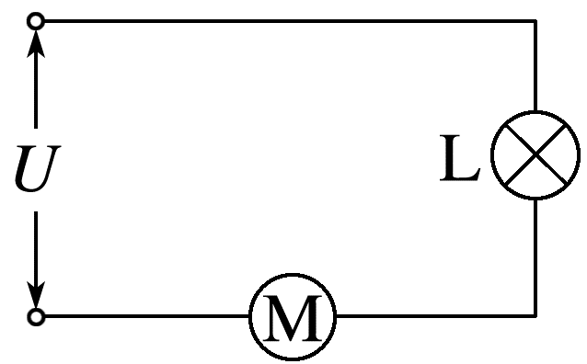
A.流过电动机的电流是4 A
B.电动机的电功率是16 W
C.电动机的输出功率是4 W
D.电动机两端的电压是2 V
纯电阻电路与非纯电阻电路的比较
比较  项目 | 纯电阻电路 | 非纯电阻电路
元件  特点 | 电路中只有电阻元件，如电阻、电炉丝、小灯泡 | 电路中除电阻外，还包括能把电能转化为其他形式的能的用电器，如电动机、电解槽
能量  转化 | 电能全部转化为内能：  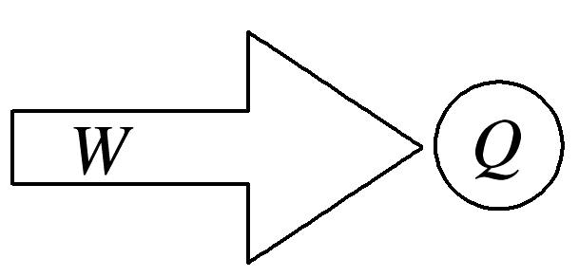  W=Q=UIt=I²Rt=$\frac{U^{2}}{R}$t | 电能转化为内能和其他形式的能：  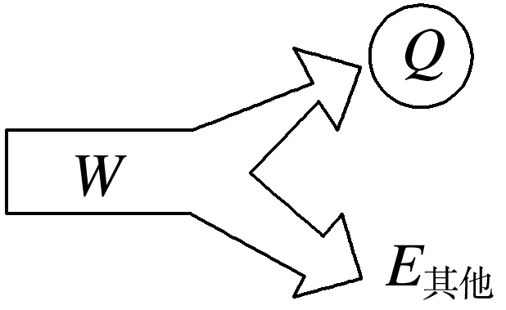  W=UIt，Q=I²Rt，W=Q+E_{其他}
功率  特点 | 电功率等于热功率：  P_{电}=P_{热}=UI=I²R=$\frac{U^{2}}{R}$ | 电功率等于热功率与其他功率之和：  P_{电}=UI  P_{热}=I²R  P_{电}=P_{热}+P_{其他}
欧姆  定律 | 适用，I=$\frac{U}{R}$ | 不适用，I<$\frac{U}{R}$

